***Поради батькам з правового виховання***



          Сучасна сім’я несе найбільшу відповідальність за виховання дитини. Саме вона має виконувати головне завдання – забезпечувати матеріальні та педагогічні умови для духовного, морального, інтелектуального й фізичного розвитку юного покоління. Конституційним обов’язком батьків є утримання своїх дітей до повноліття. Законом України «Про освіту» на батьків покладена відповідальність за фізичне здоров’я та психічний стан дітей, створення належних умов для розвитку їхніх природних здібностей. Від сім’ї починається шлях дитини до пізнання світу, свого становлення як особистості, шлях до шкільного навчання.

***Пам’ятка для батьків з правового виховання***

Дитина буде поважати права інших людей, якщо її права будуть поважатися, якщо вона сама буде складати правила поведінки і нести за них відповідальність.

Коли порушуються права дитини?

Коли немає безпеки для її життя та здоров’я.

Коли її потреби ігноруються.

Коли по відношенню до дитини спостерігаються випадки насильства або приниження.

Коли порушується недоторканість дитини.

Коли дитину ізолюють.

Коли дитину залякують.

Коли вона не має права голосу у процесі прийняття важливого для сім”ї рішення.

Коли вона не може вільно висловлювати свої думки та почуття.

Коли її особисті речі не є недоторканими.

Коли її використовують у конфліктних ситуаціях з родичами.

Коли дитина стає свідком приниження гідності інших людей.

Як реагує дитина на порушення її прав?

Їй стає важко спілкуватися з однолітками і дорослими (вона грубить, блазнює, б’ється, замикається в собі і т.д.)

Вона часто буває в поганому настрої.

Може втекти з дому.

Може приймати наркотики або алкоголь.

Може робити спроби суіциду (замаху на своє життя).

***Що потрібно і чого не варто робити***

1. Ніколи не займайтесь «виховною роботою» у поганому настрої.

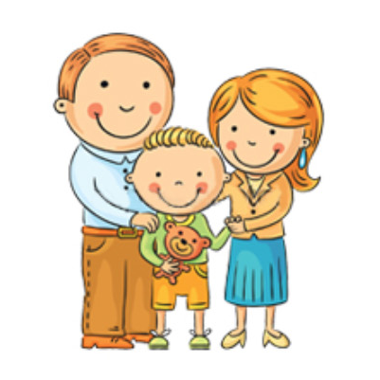2. Чітко визначте, що ви хочете від дитини (і поясніть це їй), а також дізнайтесь, що вона думає з цього приводу.

3. Надайте дитині самостійність, не контролюйте кожен її крок.

4. Не підказуйте готового рішення, а показуйте можливі шляхи до нього і розглядайте з дитиною її правильні і неправильні, доцільні і недоцільні кроки до мети.

5. Не пропустіть моменту, коли досягнуто перші успіхи. Відмітьте їх.

6. Вкажіть дитині на допущену помилку, щоб вона осмислила її.

7. Оцінюйте вчинок, а не особистість. Пам’ятайте: сутність людини і її окремі вчинки – не одне й те саме.

8. Дайте дитині відчути (посміхніться, доторкніться), що співчуваєте їй, вірите в неї, не зважаючи на помилку.

9. Виховання – це наступність дій.

10. Вихователь повинен бути твердим, але добрим.

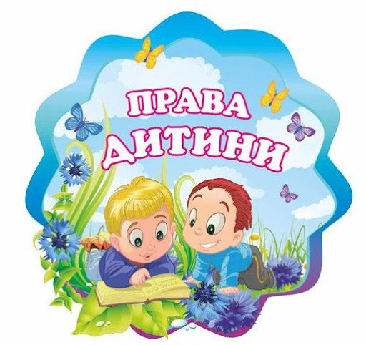

***Кілька коротких правил***

1. Показуйте дитині, що її люблять такою, якою вона є, а не за якісь досягнення.

2. Не можна ніколи (навіть у пориві гніву) говорити дитині, що вона гірша за інших.

3. Треба чесно й терпляче відповідати на будь-які її запитання .

4. Намагайтесь щодня знаходити час, щоб побути наодинці зі своєю дитиною.

5. Учіть дитину вільно спілкуватися не тільки зі своїми однолітками, але й з дорослими.

6. Не соромтесь підкреслювати, що ви пишаєтеся своїм малюком .

7. Будьте чесні в оцінках своїх почуттів до дитини .

8. Завжди говоріть дитині правду, навіть коли вам це невигідно.

9. Оцінюйте тільки вчинки, а не її саму.

10. Не домагайтеся успіху силою. Примус – найгірший варіант морального виховання . Примус у сім’ї порушує особистість дитини .

11. Визнайте право дитини на помилку .

12. Думайте про дитячий «банк» щасливих спогадів .

13. Дитина ставиться до себе так, як ставляться до неї дорослі .

14. І взагалі, хоч інколи ставте себе на місце своєї дитини, і тоді ви краще зрозумієте, як її виховувати.

